ГОСУДАРСТВЕННЫЕ УСЛУГИ СТАНОВЯТСЯ БЛИЖЕ
Получение государственных услуг в электронном виде – это современные возможности, которые позволяют делать услуги более доступными и значительно экономить время клиентов службы занятости.
Для получения государственных и муниципальных услуг в электронном виде необходимо зарегистрироваться на портале государственных услуг www.gosuslugi.ru. После чего необходимо подтвердить личность и активировать учётную запись, что можно сделать непосредственно в центре занятости населения при наличии паспорта.
Что такое портал государственных услуг?
Это сайт в интернете, где зарегистрированный гражданин может в электронном виде подать документы на получение государственной услуги. Существует единый федеральный портал www.gosuslugi.ru
Как зарегистрироваться на портале государственных услуг?
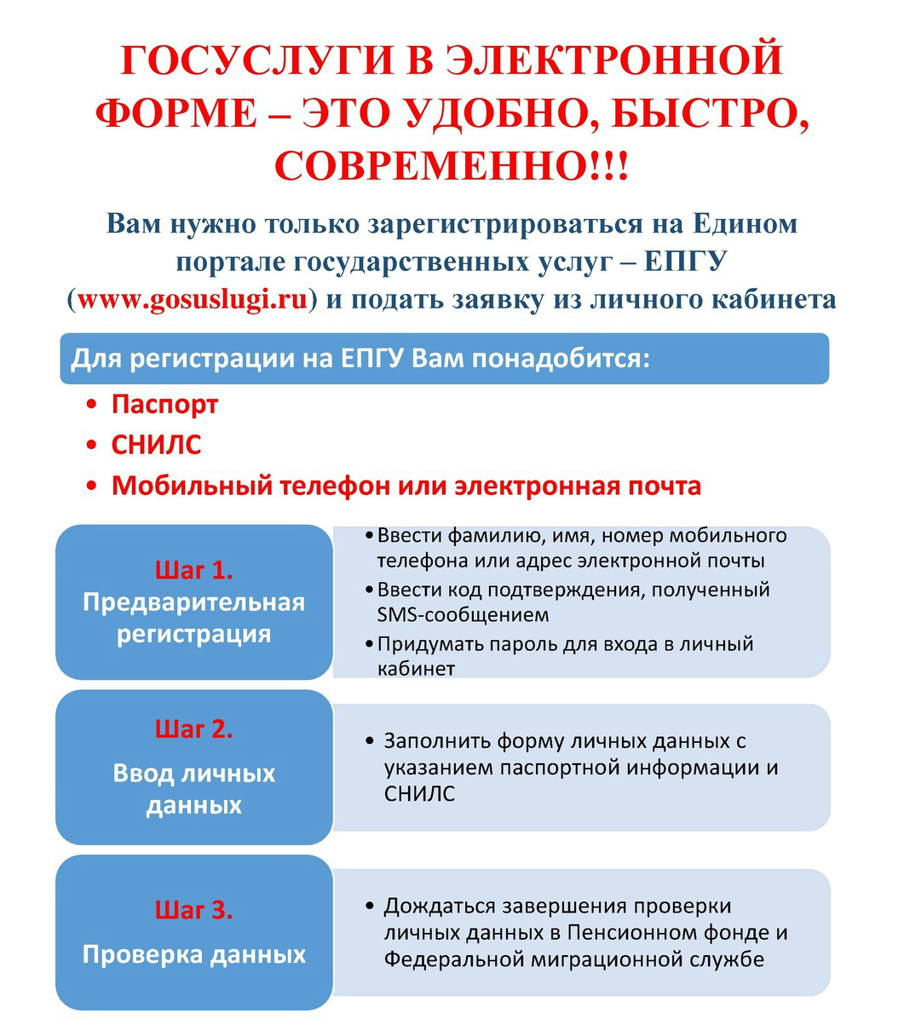

После завершения проверки следует обратиться в Центр обслуживания клиентов, в число которых входит и Центр занятости населения г. Верхняя Салда.

Регистрация на www.gosuslugi.ru даёт возможность зайти на Интерактивный портал Департамента по труду и занятости населения Свердловской области, на сайт ГКУ «Верхнесалдинский ЦЗ», где предлагается следующий перечень электронных услуг:

- Содействие в поиске подходящей работы
- Информирование о социальных выплатах
- Информирование о положении на рынке труда субъекта РФ
- Запись на прием в службу занятости
- Участие в оплачиваемых общественных работах
- Временное трудоустройство
- Профессиональная ориентация
- Формирование и работа с резюме

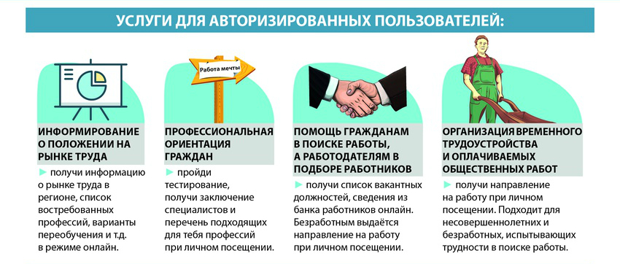
Специалисты службы занятости г. Верхняя Салда приглашают всех воспользоваться современными информационными ресурсами и убедиться в том, что услуги в электронном виде – это минимальные временные затраты и удобный доступ к информации.
Верхнесалдинский ЦЗ:
ул. Пролетарская, д. 2
Тел. для справок: 8(34345) 5 25 26
Электронный адрес: vsaldaczn@yandex.ru

Интерактивный портал службы занятости:
czn-ural.ru

